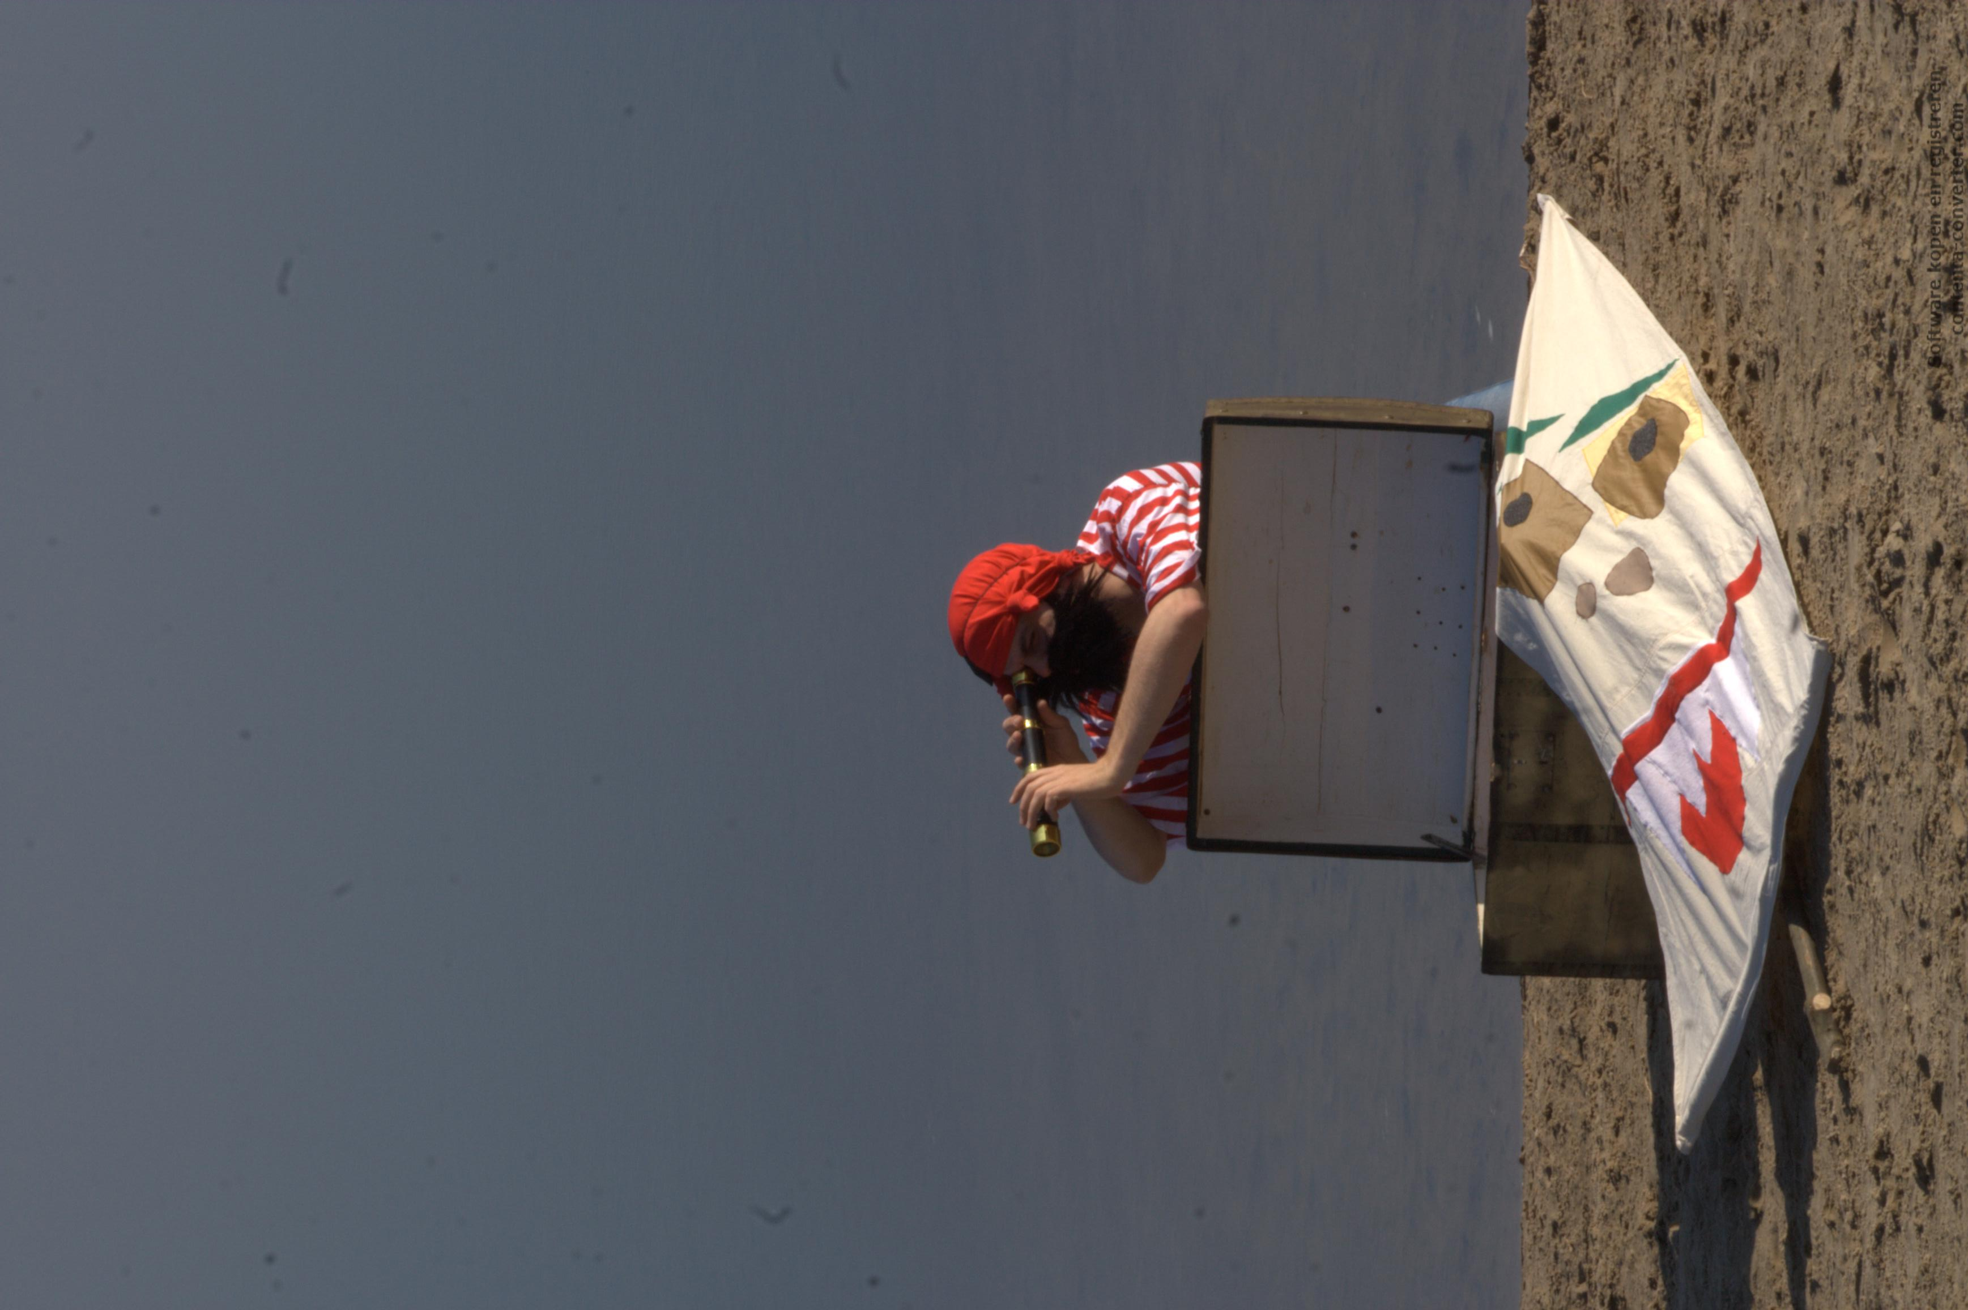
Harro van Lien

Woeste Willem

Lesbrief

Informatie & Boekingen: STT-produkties tel: 0570-56 46 81 www.sttprodukties.nl

Inleiding
Over de voorstelling
Willem woont alleen aan de rand van het bos. Hij geniet van de rust die hij heeft verdiend na een leven vol gevaarlijke avonturen. Hij zingt zeerovers liedjes, loert wat door zijn verrekijker over het water tot opeens een klein jongetje de rust verstoort. Het jongetje is een landrot, duidelijk.
Aan landrotten heb je niks. Landrotten zeuren. Om woest van te worden!
Woeste Willem is een vertelvoorstelling over stoer doen, bang zijn en over vriendschappen die je niet aan ziet komen.
De voorstelling is een theaterbewerking van het boek Woeste Willem van Dieter en Ingrid Schubert
Over de lesbrief
In de lesbrief vindt u ideeën voor een les. De lessen worden kant en klaar opgediend, maar natuurlijk kunt u ook delen ervan gebruiken of vermengen met eigen oefeningen.
De lesbrief is veelkleurig er staan ideeën in voor kringgesprekken, dramaoefeningen een creatieve opdracht en een muzikale les waarbij het lied uit de voorstelling wordt ingestudeerd. Ook wordt het boek dat inspireerde tot deze voorstelling apart behandelt.
Let op: Onderaan de lesbrief vindt u enkele bijlagen die het werken met een aantal onderdelen vergemakkelijkt

Voor de voorstelling 1
gesprek over theater
Waarom voor veel kinderen is dit het eerste theaterbezoek. Een voorstelling is een andere wereld met andere omgangsvormen en andere gebruiken. Dit gesprek is een inleiding een soort inburgeringscursus.
Doel Aan het einde van dit gesprek hebben kinderen nagedacht en gesproken over deze vragen: Wat is theater? Wat moet je doen?
Inleiding Eigenlijk is theater een andere wereld. Het licht gaat uit en er gaan theaterlampen aan. Bij Woeste Willem is er een acteur aan het vertellen en een zaal vol kinderen meesters en juffen zijn aan het luisteren. Dat is anders dan in de klas. Anders als een juf / meester die iets vertelt.
Gesprek Mag je bij de voorstelling lachen? Ja
Mag je roepen praten? Als de toneelspeler iets vraagt wel, anders niet
Waarom eigenlijk niet? Dan is het verhaal niet goed te verstaan.
Wat is het verschil tussen het kijken naar een televisieprogramma of een theatervoorstelling? Volgende voorbeelden TV: je kunt weglopen, naar de wc gaan, er zijn reclames, je kunt chips eten, als je het niet verstaat zet je de tv harder. Bij theater is dat allemaal niet mogelijk: een acteur kan door geluid afgeleid worden, hij kan zichzelf niet harder zetten. Maar ook: theater is veel groter, het lijkt net echt alsof je er bij bent…. enzovoorts

Voor de voorstelling 2
drama
Doel 1. laagdrempelige manier om zelf te ‘spelen’, een acteur te zijn.
2. Bewustwording over thema: ‘stoer doen’
De les krijgt vorm in de volgende drie stappen. Er wordt gestart met een inleiding. Onderstaande geeft een idee. Dan volgt er een (kring)gesprek over dingen durven en stoer zijn. Tot slot, vanuit dezelfde kring, mogen de kinderen omstebeurt iets stoers spelen.
Inleiding Stoer doen. Daar gaat deze voorstelling over. Stoer zijn, Willem denkt dat ie altijd stoer moet zijn, omdat ie nou eenmaal zeerover is. “Zeerovers kunnen alles” , zegt hij. “Ze zijn zo sterk als een zeeleeuw en kunnen zwemmen als een vis. Ze kunnen alles en durven alles.”
Gesprek Is dat zo moet je altijd stoer zijn? Is het erg als je iets (nog) niet kan of durft? We vertellen in de klas vaak als we iets kunnen of durven. Wie wil eens vertellen over wat hij /zij nog niet durft?
Doen Wie willen stoere dingen laten zien? De juf of meester heeft briefjes met daarop allemaal stoere dingen. Het gaat zo:

1 De klas zit/staat in een kring.
2 De eerste ronde begint. Omstebeurt komen de kinderen aan de beurt. Van tevoren vragen of het kind wil meedoen. Als het nou niet durft kun je dit weer kort linken aan het kringgesprek van eerder. Als het kind wel durft kun je verder:
3 De hele klas roept: ‘dat durf je echt niet ‘ (je kunt er ook een zangregeltje van maken)
4 Dan roept de het kind dat aan de beurt is: ‘dat durf ik echt wel’
5 Kind beeld uit wat op het briefje staat (de juf/meester fluistert het in je oor)
6 luid applaus
7 Vraag aan de klas: wat deed hij/zij?
8 De rest van de klas doet kind na.

Voorbeelden om uit te laten beelden:. Als een kind er niet goed uitkomt kan de leerkracht als tegenspeler helpen.

In boom klimmen
Een brand blussen
In een raceauto crossen
Op een golf surfen
Over een dun touw lopen (koorddansen)
Op stenen over een rivier heen springen
Een plank zagen
Door een verrekijker kijken (en schrikken dat je een haai ziet)
Op je rug zwemmen
Iets heel zwaars optillen (bv een boom)
Met een draak vechten

Voor de voorstelling 3
muziek
In bijlage 1 vindt u de twee muziekbestanden
Doel voorbereid naar een voorstelling gaan verhoogt het plezier.
musiceren
Inleiding In de voorstelling zingt Frank een lied. Het liedje is een liedje wat alleen Frankie en Willem kennen. In de voorstelling wordt het liedje aan de kinderen geleerd, maar het is natuurlijk extra leuk om het liedje al van tevoren in de klas te oefenen.
Instuderen In dit bestand hoor je 2 versies van het liedje. De eerste is met zang, voor de juffen en meesters om de melodielijn goed te horen. De tweede, zonder zang, is te gebruiken met de kinderen.
Meer Je kunt het liedje uitbreiden met gebaren die horen bij de tekst. Hier kun je de tekst lezen. Erachter staan ideeën om het liedje te ‘spelen’
Tekst:
HET STORMT AL DAGEN LANG OP ZEE (bang kijken, jezelf klein maken)
MAAR WEES NIET BANG WILLEM GAAT MEE
AL WAAIEN DE PANNEN VAN HET DAK (stoer staan, vuisten in de zij)
WILLEM HOUDT DE ZEILEN STRAK
HEE-HO WOESTE WILLEM HEE-HO (aan de touwen trekken. 1 ruk van boven naar beneden)

Voor en na de voorstelling
boek ‘Woeste Willem’
Doel: kinderen zijn bekend met het verhaal.
Kinderen begrijpen het verschil tussen een boek voorlezen en verteltheater.
De juf/meester heeft het boek voorgelezen.
Voor de voorstelling
Lees het boek met de kinderen
Daarna Over illustraties
Dit is dus Woeste Willem:
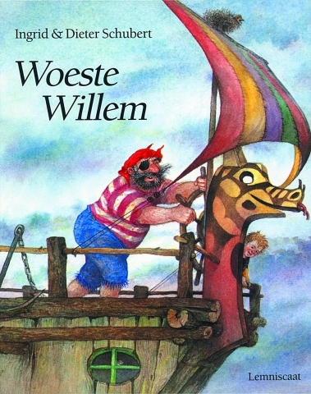
Ingrid en Dieter Schubert hebben het boek gemaakt, samen. Ze hebben al veel boeken gemaakt.
Kun jij raden welke tekening (met moeilijk woord illustratie) van hun is en welke niet?
NB: in bijlage 2 dezelfde afbeeldingen maar dan groot
hoe kun je dat nou zien? (dezelfde manier van tekenen. Dat noemen we dezelfde stijl)
wie zijn eigenlijk die anderen? (rupsje nooit genoeg en pipi langkous)
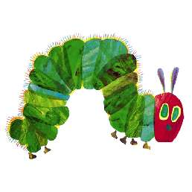of 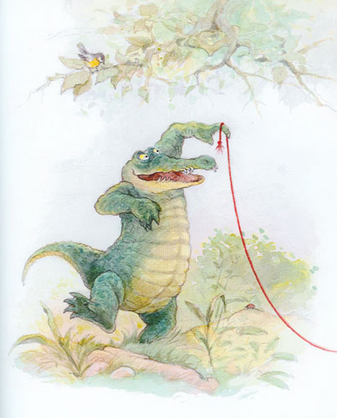of 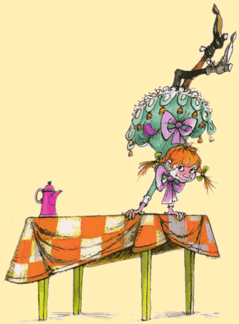
Na afloop:
De toneelspeler heeft het boek op een andere manier vertelt, nog een keer maar dan anders. Hij maakte er theater van.
Wat was er anders dan in het boek? (muziek, liedje, frank was groot, het verhaal was langer/anders) Wat is het verschil tussen voorlezen en een theatervoorstelling? (soms lijkt het echt, duurt langer, net alsof het frank/willem zelf is).
Doen: lees nog eens het boek of een klein stukje er uit. Laat de kinderen dit uitspelen (in hun eigen woorden)

Na de voorstelling
inleven en creatief
Doel Kinderen leren nadenken over de ander. Waarom vindt niet iedereen leuk wat ik leuk vind?
Inleiding In het boek en in de voorstelling zie je dat Frankie cadeautjes maakt voor Willem.
Gesprek Waarom geeft Frankie eigenlijk dit soort cadeautjes aan Willem: een zeedier, een bootje en geen bal bijvoorbeeld of een puzzel?
Met kinderen praten over inleven in de ander. Wat vind iemand leuk? Wat maak je voor je moeder? Is dat anders als voor je vader of voor je kleine broertje?
Willem wilde ook een cadeautje maken voor Frankie, daar dacht ie goed over na. Wat maakte hij? En waarom? (een vlieger. Hij wist niet veel van Frankie, maar wel dat ie van vliegeren hield)
Doen Nodig: veel materialen en vooral van alles wat. Verder lijm en scharen enzovoorts.
Opdracht: Heb jij net als Frankie iemand waar je een cadeautje voor zou willen maken?
Denk eens rustig na over die persoon, wat vindt hij/zij mooi?
Kijk ook naar de spullen die er zijn, kun je dat maken?
Ga je gang!

Bijlage 1 Muziekbestanden bij ‘voor de voorstelling 3’
Worden apart meegestuurd

Bijlage 2 illustraties bij ‘Voor en na de voorstelling’

